Chapitre 1 : Présentation du cadre de projet

**Introduction**

Ce premier chapitre introduit une brève description sur l’environnement de stage. Ensuite, une vue générale sur le projet et ses objectifs avec quelques notions de bases. Enfin, la problématique et la solution envisagée.

1. **Présentation de l’organisme d’accueil**

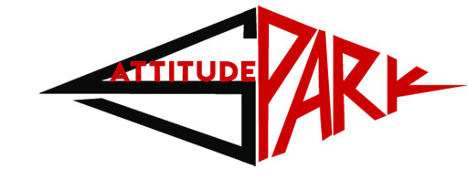

**Figure1 : Logo de la société SPARK IT**

**LA SOCIÉTÉ**

La société SPARK IT est une société informatique tunisienne, qui a développé un ERP, doté des dernières technologies, en mesure de répondre à tous  les besoins des entreprises industrielles, quelle que soit leur secteur d’activité et leur ancrage géographique. SPARK ERP a été développé avec pour crédo le principe d’amélioration continue afin de satisfaire tous les besoins d’information, d’organisation et de décision, grâce à une palette appropriée de paramétrages.



**Figure 2: Logo du Groupe IDEA HOLDING**

# LE GROUPE

La société SPARK IT fait partie du Groupe IDEA HOLDING, un groupe dédié à différents services immatériels :

* Les études stratégiques ;
* Le développement informatique ;
* Le conseil en communication et marketing ;
* La réalisation des supports multimédias (sites web et films institutionnels) ;
* La formation des cadres dans les domaines décrits.

IDEA HOLDING a pour ambition de diversifier et de développer davantage le champ de ses interventions immatérielles dans le domaine de l’entreprise.

**Fiche Technique**

|  |  |
| --- | --- |
| Dénomination du logiciel | Spark ERP® |
| Version du logiciel | Version 2017/3/1 |
| Technologies utilisées | Oracle, Hibernate, Spring, XHTML, MVC. |
| Slogan du produit | “Avec Spark ERP, travaillez en toute sérénité.” ® |
| Copyright | Le nom Spark ERP, le logo de Spark ERP et le slogan de Spark ERP,  sont des marques déposées de Spark Attitude. |
| Société éditrice | Spark Attitude |
| Gérant | Dr Ben Jemaa |
| Site Internet | http://www.sparkerp.com.tn |
| Email de l’éditeur | info@sparkerp.com.tn |
| Email du support technique | technique@sparkerp.com.tn |
| Téléphone | +216 71 821 085 |
| Adresse | Avenue Abou Walid Ibn Roched,Riadh el Andalous, Ariana 2058, Tunisie |

1. **Présentation du projet :**

De nos jours, les besoins d’une entreprise ont augmentés d’une façon excessive, pour cela on est face à une mise en place d’un progiciel de gestion présentant une base fondamentale au sein d’une entreprise.

Mon sujet intitulé **"Conception et développement d'une application de Gestion de Maintenance Assistée par Ordinateur"** consiste à mettre en place un module de gestion de maintenance.

* + - 1. **Généralités sur la gestion de maintenance assistée par ordinateur**
  1. **Définition d’une maintenance**

Selon la définition de l'[AFNOR](https://fr.m.wikipedia.org/wiki/Association_fran%C3%A7aise_de_normalisation), la **maintenance** vise à maintenir ou à rétablir un bien dans un état spécifié afin que celui-ci soit en mesure d'assurer un service déterminé[[1]](https://fr.m.wikipedia.org/wiki/Maintenance#cite_note-1).

* 1. **Qu’est-ce qu’une GMAO**

La gestion de maintenance assistée par ordinateur est :«Un système informatique de management de la maintenance est un progiciel organisé autour d’une base de données permettant de programmer et de suivre sous les trois aspects techniques, budgétaire et organisationnel, toutes les activités d’un service de maintenance et les objets de cette activité (services, lignes d’atelier, machines, équipements, sous-ensembles, pièces, etc) à partir de terminaux disséminés dans les bureaux techniques, les ateliers, les magasins et bureaux d’approvisionnement.» Emprunter à M.Gabriel et Y.Pimor, Maintenance assistée par ordinateur. [2]

* 1. **Objectifs d’une GMAO**

La GMAO permet de :

* Optimiser les coûts de maintenance ;
* Améliorer la sécurité et les conditions de travail ;
* Respecter les délais ;
* Assurer la qualité du produit ;
* Préserver l’environnement.
  1. **Types de maintenance**

On distingue deux grandes catégories de maintenance :

* La maintenance préventive : Permet de réduire les risques et les probabilités de défaillance du fonctionnement d’un équipement.
* La maintenance corrective : C’est un ensemble d’activités de maintenance intervenant après une défaillance partielle ou totale d’un système.

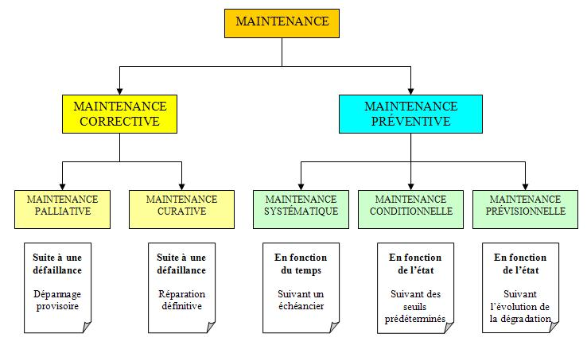

**Figure 3 : Les différentes politiques de maintenance**

* 1. **Niveaux de maintenance**

Pour réussir un système de maintenance, il est préférable de spécifier le niveau de maintenance

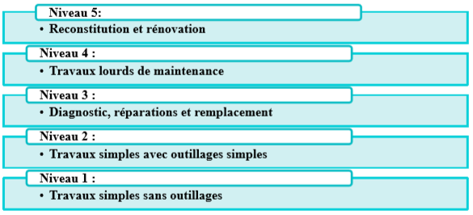

**Figure 4 : Les niveaux de maintenance**

* + - 1. **Contexte du projet**

De nos jours, dans les entreprises modernes, la maintenance ne peut plus se résumer à des tâches d’entretien basiques. Il faut prévoir les pannes, afin d’améliorer la productivité et réduire les coûts. En anticipant les pannes, on évite de gérer un stock débordant, des pannes machines trop longues, et des coûts de pertes de production liés. En effet, la maintenance se présente comme l’une des bases de performance de l’entreprise moderne.

Pour ce faire SPARK ERP a décidé de mettre en place un plan d’action visant à augmenter la performance et améliorer l’organisation de l’ensemble de ses modules.

* + - 1. **Critique de l’existant**

Dans les entreprises industrielles, les progiciels de GMAO sont très répandus mais leurs mise en place est plus au moins coûteuse à plusieurs niveaux:

• La formation du personnel au nouvel outil ;

• L’intégration du progiciel dans l’environnement actuel de l’entreprise ;

• Elaboration de système de conversion des données permettant l’adaptation des données obsolètes au nouveau système d’information ;

• La mise en place est coûteuse au point de vue financier et en terme de temps.

|  |  |  |  |  |
| --- | --- | --- | --- | --- |
|  | Nom du progiciel | Tarif | Coût de la mise en place | Coût de la maintenance |
| GMAO | ManageMaint | Dès 300$ |  | Non compris |
| AQ Manager | Dès 3.300£ | Location licence à partir de 88£ par mois. | Non compris |
| MicroMaint | Dès 3000$ | Mise en place gratuite. | Non compris |
| Optimaint | Dès 2.900£ | Mise en place gratuite.15 TND pour 1 Heure de formation sur produit. | Non compris |

**Tableau 1 : Coûts des différents progiciels de la GMAO**

Ainsi que ces problèmes, d’autres se manifestent dans un ERP qui ne couvre pas certainement tous les besoins d’une entreprise.

Pour remédier à ces différents problèmes, on a besoin de développer un module de Gestion de Maintenance plus simple qui contient les fonctionnalités de base qui sont indispensables pour les petites et moyennes entreprises.

* + - 1. **Solution proposée**

L’objectif de mon projet est de réaliser un module de maintenance qui est lié en harmonie avec les autres modules de l’ERP, permettant de :

* Construire une classification générique des interventions et des équipements nécessaires ;
* Gestion de toutes les données de la maintenance ;
* Contribuer à la mise en place de plan de maintenance préventive ;
* Assurer les bons pratiques de la sureté de fonctionnement ;
* L’accessibilité et la mise à jour de la documentation technique.

**Conclusion**

Pour la mise en œuvre de la solution proposée, on utilise une modélisation du problème en utilisant le langage UML. Ainsi, une introduction à ce langage de modélisation sera introduite dans le prochain chapitre.